Evidencias de invarianza por niveles de apoyo social y género en variables volitivas asociadas al consumo de frutas y vegetales

Las variables volitivas adquieren cada vez más relevancia en las investigaciones sobre conductas saludables. Sin embargo, poco se conoce sobre su invarianza en términos de género y niveles de apoyo social. Se llevó a cabo un estudio transversal con estudiantes universitarios (N = 695) en Costa Rica, en el que se examina invarianza a nivel configural, a nivel métrico, y a nivel estructural de variables volitivas como la intención, planificación de la acción, la planificación del afrontamiento, y el control de la acción.
Se encontró evidencias de invarianza en los tres niveles examinados; configural, métrico, y estructural; tanto si se comparan subgrupos según género como si se comparan subgrupos según niveles de apoyo social.
Palabras clave: Consumo de frutas y vegetales, volición, apoyo social, género, invarianza.

Invariance evidences based on levels of social support and gender in volitional variables for fruit and vegetables intake

Volitional variables increasingly gain attention of researchers on health behavior, such as fruit and vegetables intake. However, few is known on their invariance in terms of gender and levels of social support. A cross-sectional study was carried out, whith university students (N = 695) in Costa Rica. Invariance at a configural level, at a metrical level, and at a structural level was examined for volitional variables such as intention, action planning, coping planning, and action control.
Our findings supported the hypothesis that there is invariance at the levels examined; configural, metric, and structural; either if there are comparisons based on gender or comparisons based on social support.
Keywords: fruit and vegetable intake, volition, social support, gender, invariance.

Reporte breve sobre invarianza por niveles de apoyo social y género en la medición de variables volitivas asociadas al consumo de frutas y vegetales
El consumo de cantidades adecuadas de frutas y vegetales tiene consecuencias importantes para la salud, ayudando a prevenir enfermedades crónicas, obesidad, y manteniendo la salud (WHO, 2003). Además, existe una asociación entre consumo de frutas y vegetales, y bienestar psicológico (Blanchflower, Oswald, & Stewart-Brown, 2013).
Es por ello que este comportamiento ha recibido atención de la Psicología, que busca contribuir con modelos teóricos para explicar y promover la ingesta de frutas y vegetales, entre otras conductas de salud (Godinho, Alvarez, Lima, & Schwarzer, 2014; Kothe, Mullan, & Butow, 2012; Noia, Contento, & Prochaska, 2008). Estos modelos, sin embargo, están en proceso de desarrollo. Algunos de los fenómenos cubiertos por estas teorías han sido estudiados con mayor amplitud y son, por ende, mejor conocidos, tal y como los procesos motivacionales. Sobre otros procesos, como los volitivos, hay menos conocimiento, y se requiere, por tanto, de más investigación (Conner, 2008).
Los instrumentos usados para medir algunos de estos procesos podrían requerir, igualmente, más desarrollo. A grandes rasgos, los modelos teóricos sobre el cambio de conductas en salud han relegado a un plano secundario la influencia del contexto sobre variables socio-cognitivas y conductas de salud (Davis, Campbell, Hildon, Hobbs, & Michie, 2014), y se podría sospechar que los instrumentos usados en estos modelos no midan las variables de forma equivalente según características sociales de los participantes en las investigaciones, como por ejemplo, su género, o su nivel de apoyo social recibido, o su cultura.
Uno de los modelos que está haciendo contribuciones para ampliar el conocimiento de factores volitivos asociados a conductas de salud es el Modelo Procesual de Acción en Salud (HAPA, por sus siglas en Inglés, Schwarzer, 2008). Este modelo propone que, una vez que una intención ha sido formada, se abre la puerta para que un proceso para traducir la intención en acción tenga lugar. Este proceso incluye autoeficacia, y barreras y recursos en el contexto, así como una secuencia de variables de auto-regulación, que involucran la intención, hasta el planeamiento de la acción, el planeamiento de afrontamiento, y el control de la acción. Es sobre la medición de las variables incluidas en esta secuencia que se enfoca la presente investigación, las cuales correponden a la mentalidad (mindset) volitiva.
Contribuciones recientes dan cuenta de la influencia que factores contextuales, como el apoyo social recibido, pueden tener sobre procesos volitivos que llevan hacia conductas de salud (Ochsner et al., 2014; Reyes Fernández, Montenegro-Montenegro, Knoll, & Schwarzer, 2014). Igualmente, evidencias sugieren que el género puede tener un rol condicional en procesos volitivos (Lange, Corbett, Lippke, Knoll, & Schwarzer, 2015).
Podría suceder, sin embargo, que el aparente efecto condicional de algunas variables sobre procesos volitivos se deba, más bien, a falta de invarianza del instrumento de medición, de tal manera que los diferentes puntajes de los individuos ante un instrumento se deban más a falta de equivalencia del instrumento entre grupos que a los efectos de las variables entre sí.
Es importante aclarar que existe diversidad de tipos de apoyo social. El apoyo social puede ser, por ejemplo, el apoyo disponible percibido, que es más bien una cognición estable que parece reflejar una disposición de personalidad (Brand, Lakey, & Berman, 1995). Por otro lado, existe el apoyo social recibido, que refleja lo que el sujeto reporta haber recibido en el pasado. Para el presente esudio se toma en cuenta es el apoyo recibido, específico para una conducta, que es el que está llamando la atención por ser más facilmente modificable y por ende, por tener un potencial importante de contribuir en intervenciones sobre nutrición (Yates et al., 2012).
Por otro lado, otra variable de contexto que se toma en cuenta en el presente estudio es el género, y en concreto, el reporte de ser hombre o mujer, pues se ha encontrado en numerosas ocasiones que existe una asociación de este con diversidad de conductas de salud y variables socio-cognitivas (Deeks, Lombard, Michelmore, & Teede, 2009).
Objetivos
El presente estudio consiste por ende en un reporte breve sobre algunas evidencias de invarianza por apoyo social y por género en variables volitivas involucradas con el consumo de frutas y vegetales. En concreto, se sostienen las siguientes hipótesis:
- Evidencias de invarianza van a ser encontradas según género, tanto a nivel configural, como al nivel métrico y al nivel estructural
- Evidencias de invarianza van a ser encontradas según género, tanto a nivel configural, como al nivel métrico y al nivel estructural

Metodología
Participantes y procedimiento
Los participantes de este estudio transversal son 695 estudiantes universitarios (59% mujeres, edad promedio = 19 años (DE = 2.9)), de primer año, cursando cursos generales de filosofía, historia y comunicación. La mayoría de los participantes (57.9%) provienen de la provincia de San José. Ellos fueron invitados en sus aulas a participar voluntariamente en el estudio, y una fórmula de consentimiento informado les fue entregada. Una vez que los y las estudiante firmaban el consentimiento informado, se les entregaba el cuestionario de la investigación, el cual llenaba y devolvía inmediatamente. Los estudiantes no recibieron compensación por su participación. El estudio contó con la aprobación del comité de ética de la universidad en Costa Rica. Las tablas 1 y 2 presentan información descriptiva sobre la muestra desagregada en hombres, mujeres, y según niveles de apoyo social recibido.
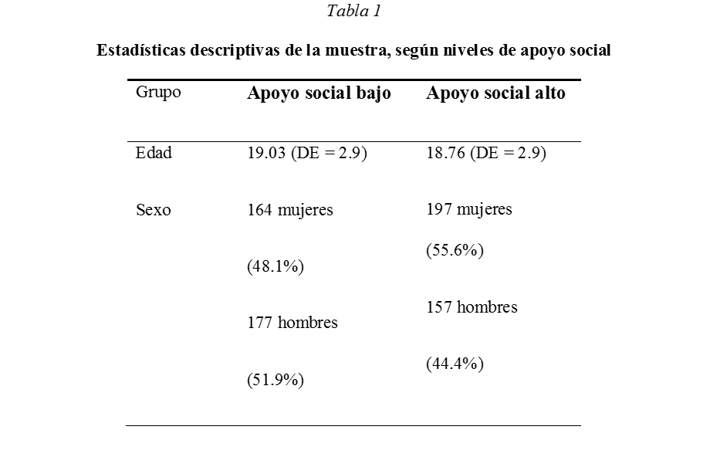
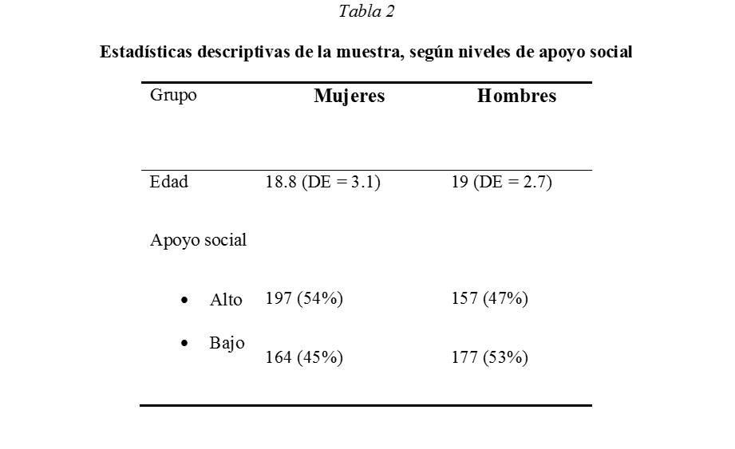

Instrumentos
Variables volitivas del Modelo Procesual de Acción en Salud (del inglés, “Health Action Process Approach”, abreviado como HAPA) fueron medidas en consonancia con las definiciones y operacionalizaciones de Schwarzer (2008) y Sniehotta, Scholz, and Schwarzer (2005), y de acuerdo a mediciones de estudios recientes desde este modelo teórico enfocados en el consumo de frutas y vegetales (Godinho et al., 2014; Zhou et al., 2015).
La intención de comer frutas y vegetales fue medida mediante tres ítemes con un formato de respuestas tipo likert (1= completamente en desacuerdo, 4 = completamente deacuerdo). Un ejemplo de ítem es el siguiente: ‘tengo la intención de comer frutas y vegetales regularmente’. La consistencia interna fue de α = .93.
El planeamiento de la acción fue medido por medio de tres ítemes con un formato de respuestas tipo likert (1= completamente en desacuerdo, 4 = completamente deacuerdo). Un ejemplo de ítem es el siguiente: ‘Ya he planeado cuando voy a comer frutas y vegetales’. La consistencia interna fue de α = .92.
El planeamiento de afrontamiento se midió con tres ítemes con un formato de respuestas tipo likert (1= completamente en desacuerdo, 4 = completamente deacuerdo), como el siguiente: ‘Ya he planeado qué hacer si algo interfiere con mis planes’. La consistencia interna fue de α = .96.
El control de la acción se midió con cinco ítemes con un formato de respuestas tipo likert (1= completamente en desacuerdo, 4 = completamente deacuerdo), como el siguiente: ‘he tenido frecuentemente en mente la intención de comer frutas y vegetales’. La consistencia interna fue de α = .89.
Además, se midió al apoyo social recibido específico para consumo de frutas y vegetales mediante 3 ítemes, tales como ‘Hubo alguien que me animó a comer saludablemente con regularidad’, y con un formato de respuesta tipo likert (1= completamente en desacuerdo, 4 = completamente deacuerdo). La consistencia interna fue de α = .88. Los ítemes tenían la frase introductoria “¿Durante la semana pasada obtuvo apoyo para comer frutas y vegetales?”. La muestra fue dividida posteriormente usando el puntaje compuesto de apoyo social, separando aquellos con puntajes superiores a la media (2,55, grupo de apoyo social alto) de aquellos con puntajes inferiores a la media (grupo de apoyo social bajo).

Estrategia de análisis
El presente estudio realiza análisis estadísticos en búsqueda de evidencias de invarianza entre grupos para variables volitivas del Modelo Procesual de Cambio de Conductas en Salud. Los análisis estadísticos del presente estudio se hacen por medio del programa SPSS 20, para el reporte de estadísticas descriptivas, y por medio del programa AMOS 18, para el reporte de evidencias de invarianza.
Históricamente, el análisis de invarianza se deriva del trabajo seminal de Jöreskog (1971). En términos generales, el análisis de invarianza implica una serie de modelos anidados, en los que el modelo subsecuente es más restrictivo que su antecesor. Múltiples dimensiones de invarianza pueden ser evaluadas, diversas nomenclauras son utilizadas en la literatura científica para referirse a ellas, y divergencias en la estrategia de análisis pueden ser encontradas (Millsap & Olivera Aguilar, 2012; Vandenberg & Lance, 2000). En este artículo se sigue la estrategia y nomenclatura sugerida y utilizada por Byrne (2008, 2013). De esta forma, se hace un análisis preliminar para examinar el ajuste del modelo en cada grupo por separado, luego se examina la invarianza configural, la invarianza de medición, y finalmente se examina la invarianza estructural.
La invarianza configural, también llamada “modelo base” (Millsap & Olivera Aguilar, 2012), consiste en un modelo sin restricciones entre grupos que básicamente indica que el mismo número de factores se sostiene en cada grupo, y que las mismas variables manifiestas (ítemes, en este caso) definen cada uno de los factores entre grupos, es decir, hay una equivalencia conceptual de las medidas.
Una vez que se obtienen evidencias de la invarianza configural se procede a examinar invarianza métrica, también conocida como invarianza de patrón (Millsap & Olivera Aguilar, 2012; Vandenberg & Lance, 2000). Para ello se restringen las estimaciones de las cargas factoriales del grupo 2 a ser igual a la del grupo 1. En caso de obtenerse evidencias de invarianza métrica, se puede concluir que entre los grupos hay una calibración equivalente de las medidas a los constructos.
Luego de examinar la invarianza métrica, se procede a examinar la invarianza estructural (Byrne, 2008, 2013), esto es, la invarianza en la asociación entre unas y otras variables latentes. Para ello se fijan a igualdad las covarianzas de los factores.
Como índices de ajuste para cada modelo se reporta el chi cuadrado (χ2), así como la razón de chi cuadrado a grados de libertad, conocida también como chi cuadrado relativo (χ2/df). Tal y como lo indican Hu and Bentler (1999), en el chi cuadrado relativo valores de 5 son aceptables, siendo preferibles los valores menores a 3. También se reporta el CFI, cuyos valores deben estar sobre .95, y el RMSEA, cuyos valores deben ser cercanos a .06 (Hu & Bentler, 1999).
Dado que el tamaño de la muestra utilizada supera en gran medida los 200 participantes y podría ser considerado “grande” (Iacobucci, 2010; Marsh, Balla, & McDonald, 1988), se puede esperar que la probabilidad de rechazar un modelo, basandose en valores de chi cuadrado, sea substancial. Se ha sugerido que la prueba del cambio del CFI (∆ CFI) es la mejor herramienta para evaluar invarianza, ya que no se ve afectada por el tamaño de la muestra (Byrne, 2013; Cheung & Rensvold, 2002). Un ∆ CFI ≤ 0.01 indica que la hipótesis de invarianza no debería ser rechazada. La ∆ RMSEA también es considerada una prueba robusta para evaluar invarianza, y debería ser de 0.015 o menos (MacCallum, Browne, & Cai, 2006).

Resultados
Análisis preliminares
La Tabla 3 presenta las medias y desviaciones estándar para cada variable volitiva, desagregada por grupo de apoyo social y género. Puede observarse que hubo diferencias significativas entre grupos para cada variable.
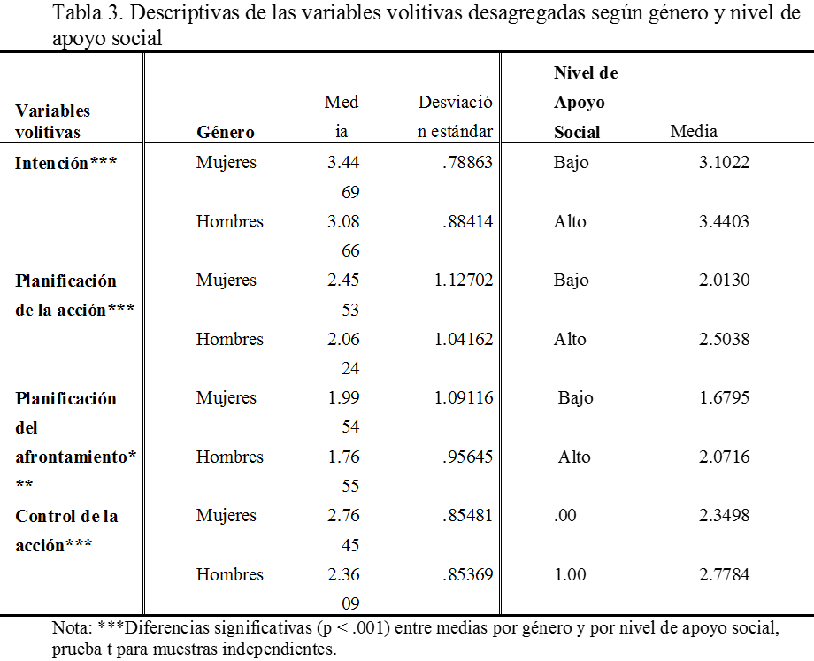

Los valores perdidos fueron < 1.2%, y se procedió a imputarlos mediante el algoritmo EM del SPSS. Un primer análisis en todos los grupos por separado, tanto de apoyo social como según el género, arrojó que, los items 1 y 2 del control de la acción podrían estar relacionados. El contenido de estos ítemes hace esperable esta relación:
Item 1: ...he vigilado constantemente si como suficientes frutas y vegetales
Item 2: ...he observado cuidadosamente que como la cantidad correct de frutas y vegetales cada día

Por lo tanto se procedió a especificar una covarianza de error entre estos dos ítemes.
La Figura 1 muestra el modelo resultante, que sirvió de linea base para todos los análisis posteriores.

Como se ve reflejado en la Tabla 4, los análisis factoriales confirmatorios para los grupos de alto y bajo apoyo social muestran niveles de bondad de ajuste satisfactorios. De manera semejante, la Tabla 4 también muestra análisis factoriales confirmatorios que indican que tanto para hombres como para mujeres el ajuste del modelo es satisfactorio, pues los valores del RMSEA son cercanos a .06 (Hu & Bentler, 1999), y el chi cuadrado relativo fue menor a 3.0 (Kline, 2010). Si se observa con más detalle el pclose, se podría concluir que el ajuste del modelo en mujeres y en personas con alto apoyo social es bueno, mientras que el ajuste de los modelos entre hombres y con aquellos con apoyo social bajo está entre bueno y mediocre (MacCallum, Browne, & Sugawara, 1996), sin embargo también se ha considerado un RMSEA de .010 como el punto de corte, y en ninguno de los modelos el limite superior del intervalo de confianza del RMSEA es superior a .08, lo que es aceptable.
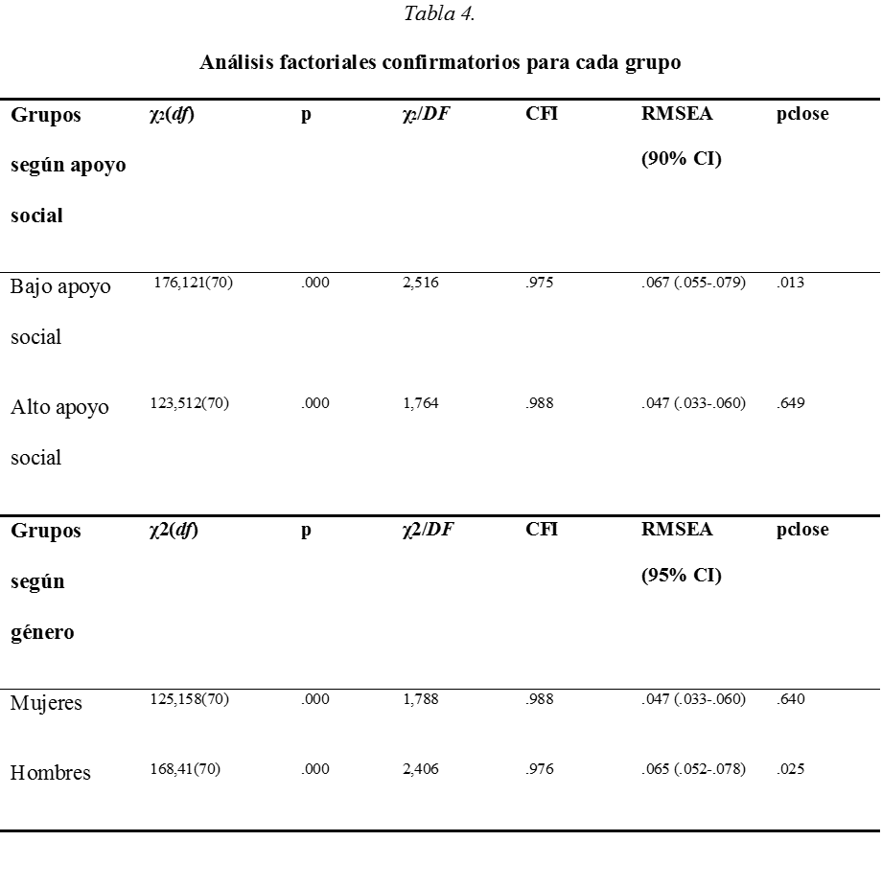

Invarianza según niveles de apoyo social.
Una vez realizados los análisis preliminares, es posible pasar al examen de invarianza para las distintas parejas de grupos. En el caso de los grupos por nivel de apoyo social (ver Tabla 5), puede observarse que el ajuste fue adecuado para el modelo configural (χ2/DF=2,125), sugiriendo equivalencia conceptual entre aquellos con menores y mayores niveles de apoyo social. Igualmente, los hallazgos indican invarianza métrica (∆ CFI = -.001), con un ajuste adecuado (χ2/DF=2,007), lo que muestra que las medidas están igualmente calibradas para aquellos con menores y mayores niveles de apoyo social.
Finalmente, al examinar el nivel estructural se encuentra también evidencia de invarianza (∆ CFI = -.001), con adecuados niveles de ajuste reflejados en el resto de los índices (por ejemplo, χ2/DF=1,999). Todo ello indica que la relación entre las variables latentes es equivalente entre grupos según niveles de apoyo social.
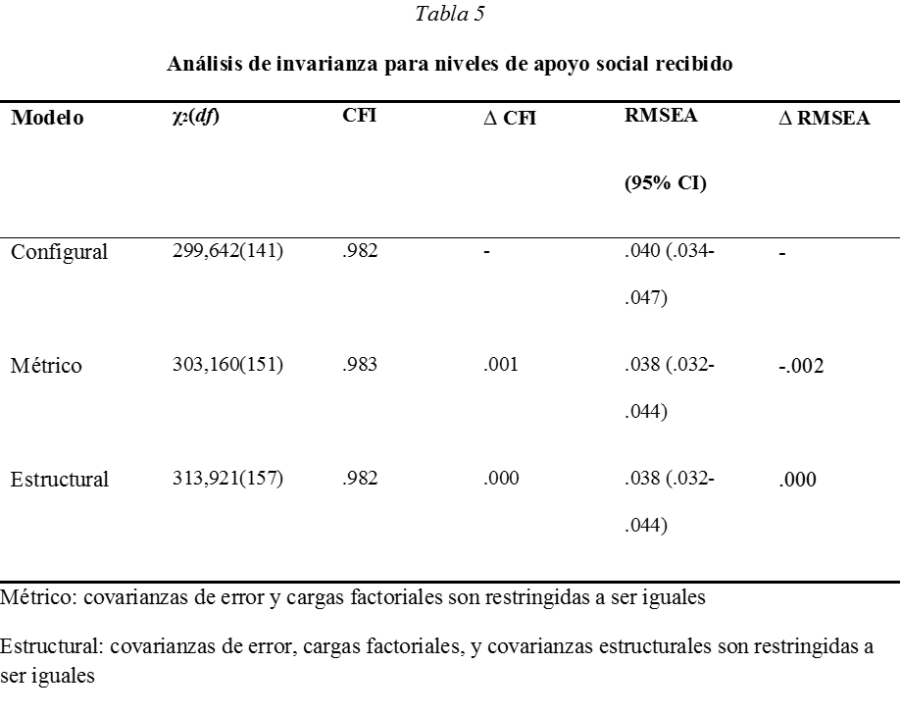

Invarianza según género
Por otro lado, al ser examinada la invarianza configural según género (ver Tabla 6), se encontrron niveles satisfactorios de bondad de ajuste (por ejemplo, χ2/DF=2,096), lo que sugiere que hay equivalencia conceptual entre hombres y mujeres en las medidas de las variables volitivas. A nivel de invarianza métrica, el modelo también presenta niveles satisfactorios de bondad de ajuste (por ejemplo, χ2/DF=2.169), y evidencias de invarianza (∆ CFI = .003), que sugieren equivalencia en la calibración de las medidas entre hombres y mujeres. Finalmente, a nivel estructural el modelo presenta una bondad de ajuste satisfactoria (por ejemplo, χ2/DF=2.352) y evidencias de invarianza fueron encontradas, indicando equivalencia entre hombres y mujeres en cuanto a la relación entre variables latentes.

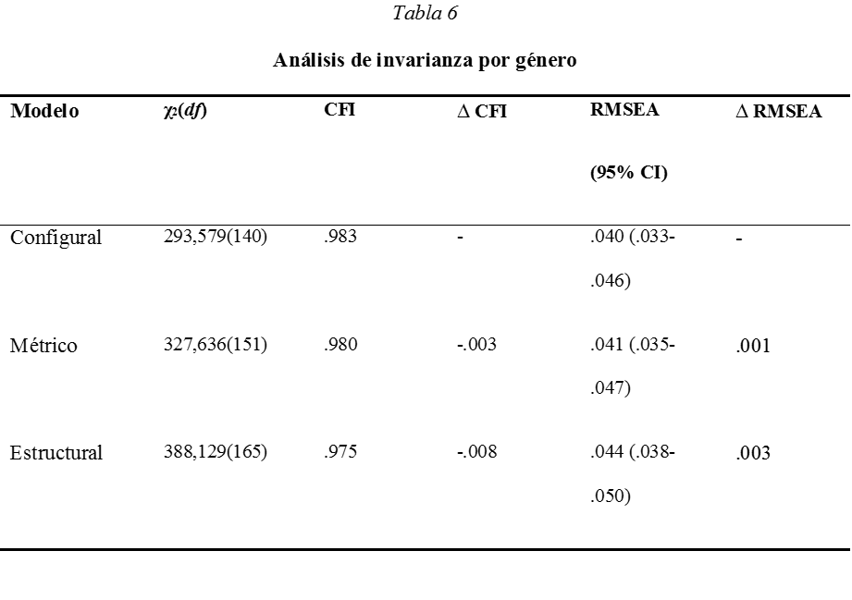

Discusión
Ciertamente la intención, el planeamiento de la acción, el planeamiento de afrontamiento y el control de la acción son más el reflejo de lo que teóricamente se ha llamado una mentalidad volitiva (volitional mindset), que un constructo propiamente dicho. En la literatura estas son tomadas como variables separadas, en vez de ser consideradas como una única variable multidimensional. Esa mentalidad, sin embargo, se espera que funcione en conjunto, y es sobre la invarianza de ese conjunto que se ha enfocado el presente estudio. Mayor conocimiento sobre las medidas de esa mentalidad volitiva son necesarias. Eventualmente, esto permitiría conocer la influencia de variables contextuales en la mentalidad y, en la propia relación entre variables. El presente reporte breve es un paso en esa dirección.
Tal y como se reporta, el ajuste de los modelos tanto según género como según apoyo social fue adecuado, y aunque los modelos parecen tener mayor ajuste entre mujeres y para personas con más apoyo social, esto no puso en amenaza el supuesto de invarianza. Evidencias de invarianza configural, métrica y estructural fueron encontradas tanto para distintos niveles de apoyo social recibido, como para hombres y mujeres. Esto significa que la cantidad de factores y el contenido de las medidas es equivalente entre grupos. La calibración de las medidas a los constructos también fue equivalente entre grupos, así como la relación entre los constructos. Todo esto sugiere que en la muestra costarricense estudiada, ni el género ni el apoyo social recibido parecen modificar el modelo general propuesto. Las medidas utilizadas parecen ser igualmente adecuadas para todos y, por ende, las diferencias encontradas en los puntajes serían atribuibles más a diferencias propias de los individuos según género y nivel de apoyo social que a las medidas usadas para las variables volitivas.
No obstante, algunas limitaciones deben ser mencionadas. Aunque aquí se ha realizado análisis sobre un conjunto de variables volitivas, la discusión sobre cuales son relevantes en determinadas circunstancias y para distintas conductas de salud está abierta, y no se propone siquiera que estos hallazgos sugieran la utilización de una escala cerrada con ítemes estrictamente definidos en todas las ocasiones que se desee estudiar consumo de frutas y vegetales. Posiblemente, según varie la definición de consumo de frutas y vegetales, deban ser cambiados los ítemes. Además, tampoco se evaluó invarianza por grupos culturales, lo que podría significar diferentes relaciones entre género, apoyo social, y consumo de frutas y vegetales. Tampoco se examino invarianza por grupo etario, pues los participantes presentan poca varianza por edades.
Otra limitación viene dada por la naturaleza transversal de los datos. Modelos teóricos como el HAPA (Schwarzer, 2008) suponen la existencia de procesos de cambio, los cuales idoneamente deben ser estudiados con datos longitudinales. En datos longitudinales para consumo de frutas y vegetales, la relación entre constructos volitivos podría eventualmente ser moderada por variables como el apoyo social recibido o el género, tal y como ha sido reportado para otras conductas de salud (Lange et al., 2015; Reyes Fernández et al., 2014), aunque se esperaría que siga habiendo invarianza configural e invarianza métrica.
No obstante, el estudio llevado a cabo constituye evidencia de que variables volitivas pueden ser medidas igualmente, sin que haya mayor influencia del género o los niveles de apoyo social.
Referencias bibliográficas
Blanchflower, D., Oswald, A., & Stewart-Brown, S. (2013). Is psychological well-being linked to the consumption of fruit and vegetables? Social Indicators Research, 114(3), 785-801. doi: 10.1007/s11205-012-0173-y
Brand, E. F., Lakey, B., & Berman, S. (1995). A preventive, psychoeducational approach to increase perceived social support. American Journal of Community Psychology, 23(1), 117-135. doi: 10.1007/Bf02506925
Byrne, B. M. (2008). Testing for multigroup equivalence of a measuring instrument: A walk through the process. Psicothema, 20(4), 872-882.
Byrne, B. M. (2013). Structural equation modeling with AMOS: Basic concepts, applications, and programming. New York: Routledge.
Conner, M. (2008). Initiation and maintenance of health behaviors. Applied Psychology-an International Review-Psychologie Appliquee-Revue Internationale, 57(1), 42-50. doi: 10.1111/j.1464-0597.2007.00321.x
Cheung, G. W., & Rensvold, R. B. (2002). Evaluating goodness-of-fit indexes for testing measurement invariance. Structural Equation Modeling, 9(2), 233-255. doi: 10.1207/S15328007sem0902_5
Davis, R., Campbell, R., Hildon, Z., Hobbs, L., & Michie, S. (2014). Theories of behaviour and behaviour change across the social and behavioural sciences: A scoping review. Health Psychology Review, 1-22. doi: 10.1080/17437199.2014.941722
Deeks, A., Lombard, C., Michelmore, J., & Teede, H. (2009). The effects of gender and age on health related behaviors. Bmc Public Health, 9, 213-213. doi: 10.1186/1471-2458-9-213
Godinho, C. A., Alvarez, M.-J., Lima, M. L., & Schwarzer, R. (2014). Will is not enough: Coping planning and action control as mediators in the prediction of fruit and vegetable intake. British Journal of Health Psychology, 19(4), 856 - 870. doi: 10.1111/bjhp.12084
Hu, L. T., & Bentler, P. M. (1999). Cutoff criteria for fit indexes in covariance structure analysis: Conventional criteria versus new alternatives. Structural Equation Modeling-a Multidisciplinary Journal, 6(1), 1-55. doi: 10.1080/10705519909540118
Iacobucci, D. (2010). Structural equations modeling: Fit Indices, sample size, and advanced topics. Journal of Consumer Psychology, 20(1), 90-98. doi: 10.1016/j.jcps.2009.09.003
Jöreskog, K. G. (1971). Simultaneous factor analysis in several populations. Psychometrika, 36(4), 409-426.
Kline, R. B. (2010). Principles and practice of structural equation modeling (3rd ed.). New York: Guilford Press.
Kothe, E. J., Mullan, B. A., & Butow, P. (2012). Promoting fruit and vegetable consumption. Testing an intervention based on the theory of planned behaviour. Appetite, 58(3), 997-1004. doi: 10.1016/j.appet.2012.02.012
Lange, D., Corbett, J., Lippke, S., Knoll, N., & Schwarzer, R. (2015). The interplay of intention, autonomy, and sex with dietary planning: A conditional process model to predict fruit and vegetable intake. British Journal of Health Psychology, 20(4), 859-876. doi: 10.1111/bjhp.12146
MacCallum, R. C., Browne, M. W., & Cai, L. (2006). Testing differences between nested covariance structure models: Power analysis and null hypotheses. Psychological Methods, 11(1), 19-35. doi: 10.1037/1082-989X.11.1.19
MacCallum, R. C., Browne, M. W., & Sugawara, H. M. (1996). Power analysis and determination of sample size for covariance structure modeling. Psychological Methods, 1(2), 130-149. doi: 10.1037/1082-989X.1.2.130
Marsh, H. W., Balla, J. R., & McDonald, R. P. (1988). Goodness-of-fit indexes in confirmatory factor analysis: The effect of sample size. Psychological Bulletin, 103(3), 391-410. doi: 10.1037/0033-2909.103.3.391
Millsap, R. E., & Olivera Aguilar, M. (2012). Investigating measurement invariance using confirmatory factor analysis. In R. H. Hoyle (Ed.), Handbook of structural equation modeling (pp. 380-392). New York: Guilford Press.
Noia, J. D., Contento, I. R., & Prochaska, J. O. (2008). Computer-mediated intervention tailored on transtheoretical model stages and processes of change increases fruit and vegetable consumption among urban African-American adolescents. American Journal of Health Promotion, 22(5), 336-341. doi: 10.4278/ajhp.22.5.336
Ochsner, S., Luszczynska, A., Stadler, G., Knoll, N., Hornung, R., & Scholz, U. (2014). The interplay of received social support and self-regulatory factors in smoking cessation (Vol. 29). United Kingdom: Taylor & Francis.
Reyes Fernández, B., Montenegro-Montenegro, E., Knoll, N., & Schwarzer, R. (2014). Self-efficacy, action control, and social support explain physical activity changes among Costa Rican older adults. Journal of Physical Activity & Health. doi: 10.1123/jpah.2013-0175
Schwarzer, R. (2008). Modeling health behavior change: How to predict and modify the adoption and maintenance of health behaviors. Applied Psychology, 57(1), 1-29. doi: 10.1111/j.1464-0597.2007.00325.x
Sniehotta, F. F., Scholz, U., & Schwarzer, R. (2005). Bridging the intention-behaviour gap: planning, self-efficacy, and action control in the adoption and maintenance of physical exercise. Psychology & Health, 20(2), 143-160. doi: 10.1080/08870440512331317670
Vandenberg, R. J., & Lance, C. E. (2000). A review and synthesis of the measurement invariance literature: suggestions, practices, and recommendations for organizational research. Organizational Research Methods, 3(1), 4-70. doi: 10.1177/109442810031002
WHO. (2003). Diet, nutrition and the prevention of chronic diseases - Introduction. Diet, Nutrition and the Prevention of Chronic Diseases, 916, 1-149.
Yates, B. C., Pullen, C. H., Santo, J. B., Boeckner, L., Hageman, P. A., Dizona, P. J., & Walker, S. N. (2012). The influence of cognitive-perceptual variables on patterns of change over time in rural midlife and older women's healthy eating. Social Science & Medicine, 75(4), 659-667. doi: 10.1016/j.socscimed.2012.01.001
Zhou, G. Y., Gan, Y. Q., Miao, M., Hamilton, K., Knoll, N., & Schwarzer, R. (2015). The role of action control and action planning vegetable consumption. Appetite, 91, 64-68. doi: 10.1016/j.appet.2015.03.022

El definir uno u otro grupo como grupo 1 se hace arbitrariamente

